**Universidad de Ciencias Médicas**

**De Mayabeque**

**Departamento de Medicina General Integral**

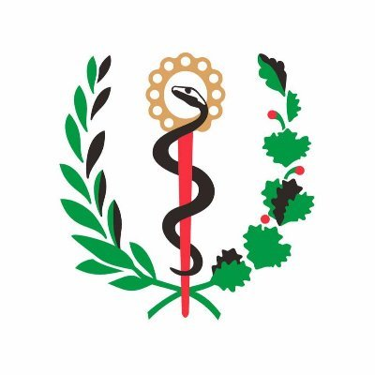

**Intervención educativa sobre los efectos nocivos del hábito de fumar en los adolescentes de Décimo grado del preuniversitario Coronel “Eduardo García ” del municipio de Bejucal, en el periodo comprendido de marzo del 2024 a noviembre del 2026.**

**Autora:Dra Elizabetta Camila Gonzalez Rosabal**

**Año: R1MGI**

**Tutora:**

**Mayo ,2024**

**Bejucal, Mayabeque**